**数据库设计说明书**

**《跑腿帮系统》**

**编写日期：2019/10/12**

**项目组：**

|  |  |  |
| --- | --- | --- |
| **学号** | **姓名** | **角色** |
| **201731091410** | **李星晨** | **组长** |
| **201731062415** | **谭伟** | **组员** |
| **201731062416** | **唐才伟** | **组员** |
| **201731062603** | **刘伊凡** | **组员** |
| **201731104215** | **陈嘉莹** | **组员** |

**修改日志**

|  |  |  |
| --- | --- | --- |
| 修改者 | 修改日期 | 备注说明 |
| 唐才伟 | 2019/10/12 | 第一次填写表格 |
| 唐才伟 | 2019/10/14 | 完善支持用户会话的表 |
|  |  |  |
|  |  |  |
|  |  |  |
|  |  |  |
|  |  |  |
|  |  |  |
|  |  |  |
|  |  |  |

**目 录**

1. 引言 5

1.1 编写目的 5

1.2 定义 5

1.3 参考资料 5

1.4 范围 5

2. 数据库环境说明 5

3. 概念结构设计 6

4. 逻辑结构 6

4.1 表汇总 6

4.2 用户信息表 6

4.3 订单信息表 7

4.4 评价信息表 7

4.5 认证信息表 7

4.6 状态表 8

4.7 聊天信息表 8

# 引言

## 编写目的

1. 本数据库设计说明书是关于校园跑腿系统的数据库设计，主要包括数据逻辑结构书籍，数据字典以及运行环境、安全设计等。

2. 本数据库设计说明书读者：用户、系统设计人员、系统测试人员、系统维护人员。

3. 本数据库设计说明书是根据系统需求分析设计所编写的。

4. 本系统说明书为开发软件提供了一定的基础。

## 定义

## 参考资料

《系统需求说明书》

《软件工程导论（第五版）》 张海潘编著 清华大学出版社

《数据库系统概论（第四版）》 王珊编著 高等教育出版社

## 范围

主要需求来源于需求规格说明书，严格按照需求规格说明书中的内容来编写。

# 数据库环境说明

|  |  |  |
| --- | --- | --- |
| **配置类别** | | **系统配置** |
| 软件配置 | | Windows 10操作系统 |
| MySql 5.6 |
| 硬件配置 | 处理器 | Intel(R) Core(TM) i5-7300HQ |
| 内存 | 8GB |
| 硬盘 | 1TB 机械硬盘 |
| 网卡 | Realtek RTL8723BE |

# 概念结构设计

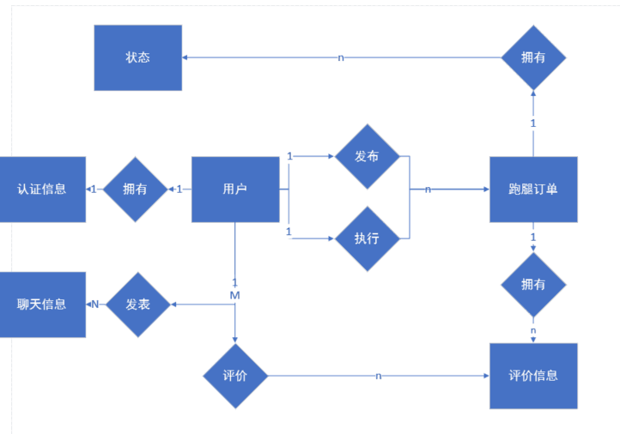

# 逻辑结构

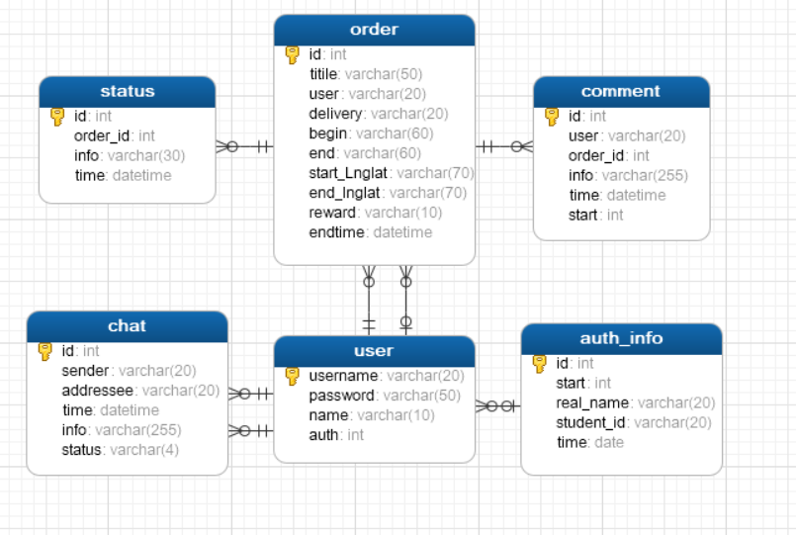

## 表汇总

|  |  |  |
| --- | --- | --- |
| **英文表名** | **中文表名** | **功能说明** |
| user | 用户信息表 | 存储用户的基本信息 |
| auth_info | 认证信息表 | 存储可接单用户的认证信息 |
| order | 订单信息表 | 存储订单信息 |
| status | 订单状态信息变更表 | 存储订单状态的变更 |
| comment | 服务评价信息表 | 存储用户对指定订单的服务的评价 |
| chat | 聊天信息表 | 存储用户聊天的信息 |

## 用户信息表

|  |  |  |  |  |
| --- | --- | --- | --- | --- |
| **表名** | **user** | | | |
| **列名** | **数据类型（精度范围）** | **空/非空** | **约束条件** | **注释** |
| username | Varchar(20) | 非空 | 为电话号码 | 用于登录的用户名，为电话号码 |
| password | Varchar(50) | 非空 |  | 密码 |
| name | Varchar(10) | 非空 |  | 姓名 |
| auth | id |  |  | 认证信息，一般用户该字段为空，配送员用户该字段为认证信息id |
| 补充说明 |  | | | |

## 订单信息表

|  |  |  |  |  |
| --- | --- | --- | --- | --- |
| **表名** | order | | | |
| **列名** | **数据类型（精度范围）** | **空/非空** | **约束条件** | **注释** |
| id | int | 非空 |  | 系统为订单生成的唯一编号 |
| titile | Varchar(50) | 非空 |  | 订单标题 |
| user | Varchar(20) | 非空 |  | 用户的username |
| delivery | Varchar(20) |  |  | 配送人员的唯一编号 |
| begin | Varchar(60) | 非空 |  | 起点信息描述 |
| end | Varchar(60) | 非空 |  | 终点信息描述 |
| startLnglat | Varchar(70) |  |  | 起点坐标 |
| endLnglat | Varchar(70) |  |  | 终点坐标 |
| reward | Varchar(10) | 非空 |  | 酬金 |
| endTime | datetime | 非空 |  | 订单失效时间，超过该时间的订单将无法被接单 |
| 补充说明 |  | | | |

## 评价信息表

|  |  |  |  |  |
| --- | --- | --- | --- | --- |
| **表名** | comment | | | |
| **列名** | **数据类型（精度范围）** | **空/非空** | **约束条件** | **注释** |
| id | int | 非空 |  | 系统为订单生成的唯一编号 |
| user | Varchar(20) | 非空 |  | 用户的username |
| order_id | int | 非空 |  | 订单的编号 |
| Info | Varchar(255) | 非空 |  | 评价内容 |
| time | datetime | 非空 |  | 评价的时间 |
| start | int | 非空 |  | 服务星级 |
| 补充说明 |  | | | |

## 认证信息表

|  |  |  |  |  |
| --- | --- | --- | --- | --- |
| **表名** | auth_info | | | |
| **列名** | **数据类型（精度范围）** | **空/非空** | **约束条件** | **注释** |
| id | int | 非空 |  | 系统为其生成的唯一编号 |
| start | int | 非空 |  | 信誉积分 |
| real_name | varchar(20) | 非空 |  | 真实姓名 |
| student_id | Varchar(20) | 非空 | 学号 | 学号 |
| time | date | 非空 |  | 认证时间 |
| 补充说明 |  | | | |

## 状态表

|  |  |  |  |  |
| --- | --- | --- | --- | --- |
| **表名** | status | | | |
| **列名** | **数据类型（精度范围）** | **空/非空** | **约束条件** | **注释** |
| id | int | 非空 |  | 系统为其生成的唯一编号 |
| order_id | int | 非空 |  | 订单的编号 |
| info | Varchar(50) | 非空 |  | 状态变动内容 |
| time | datetime | 非空 |  | 状态变更的时间 |
| 补充说明 |  | | | |

## 聊天信息表

|  |  |  |  |  |
| --- | --- | --- | --- | --- |
| **表名** | Chat | | | |
| **列名** | **数据类型（精度范围）** | **空/非空** | **约束条件** | **注释** |
| id | int | 非空 |  | 系统为其生成的唯一编号 |
| sender | Varchar(20) | 非空 |  | 发消息的人的id |
| addressee | Varchar(20) | 非空 |  | 收信息的人的id |
| time | datetime | 非空 |  | 发消息的时间 |
| Info | Varchar(255) | 非空 |  | 消息内容 |
| Status | Varchar(4) | 非空 |  | 状态 |
| 补充说明 |  | | | |